Hôm nay, trong không khí vui tươi và phấn khởi của những ngày đầu tháng 11, cô và trò chúng ta cùng nhau tổ chức tiết học đặc biệt chào mừng ngày 20/11/ 2025 ngày truyền thống đầy ý nghĩa của nghành.
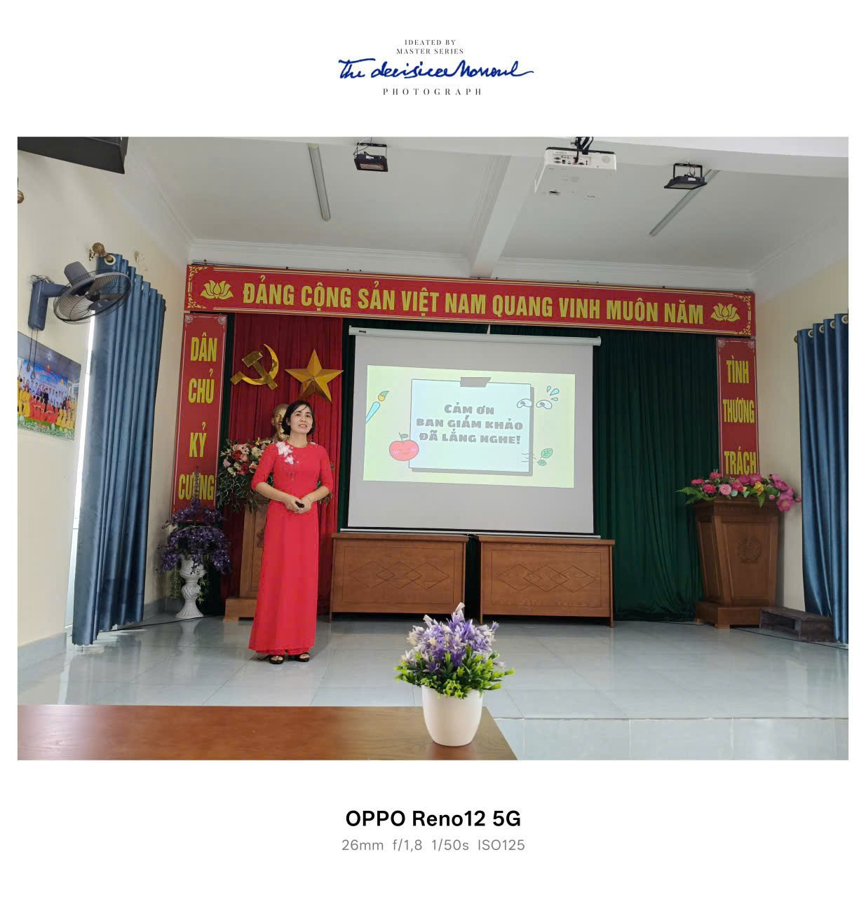
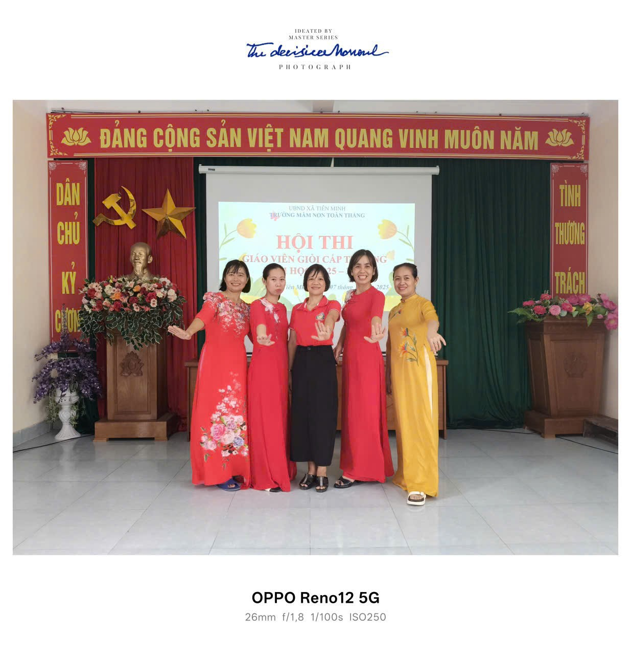
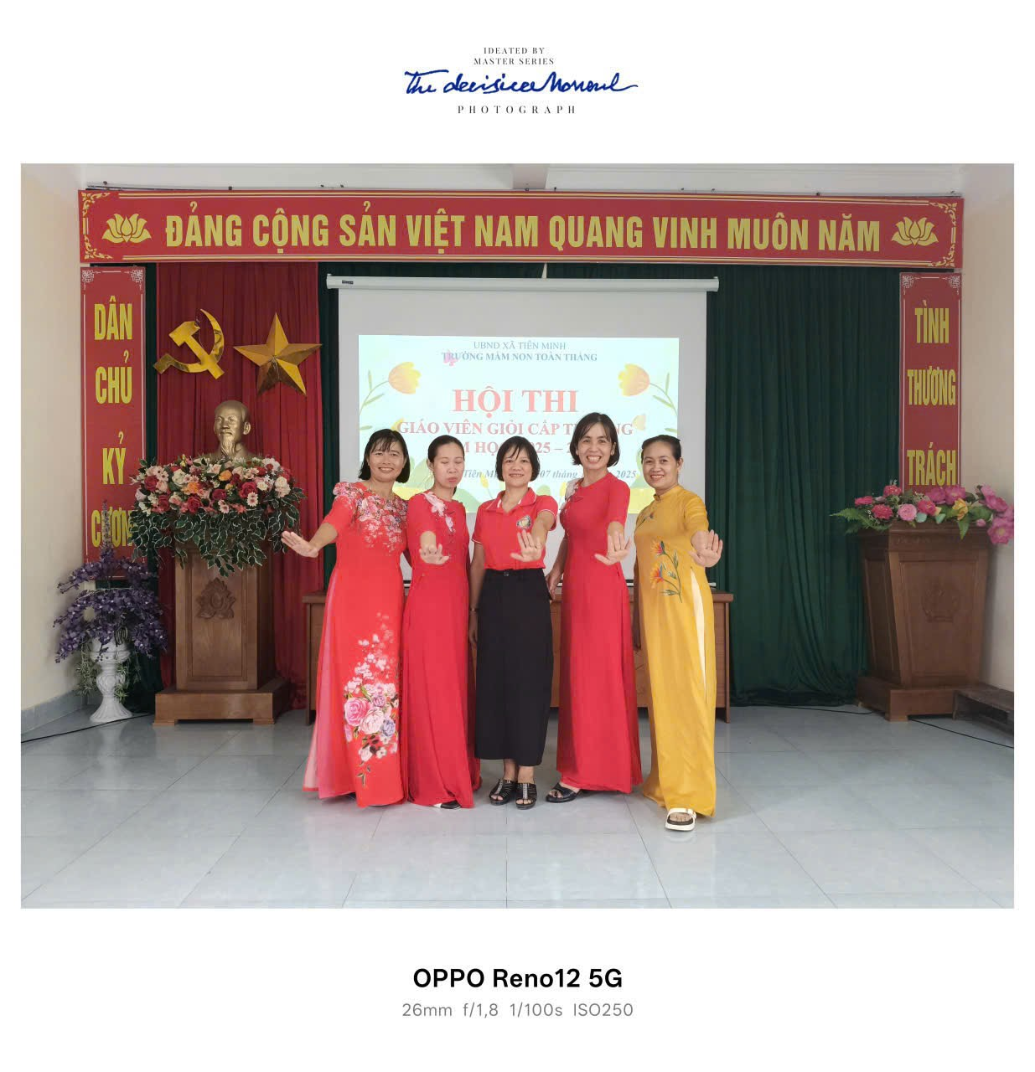
Đây là dịp để mỗi học sinh chúng ta bày tỏ lòng biết ơn, sự kính trọng đối với thầy cô giáo, những người đã tận tâm dìu dắt, truyền đạt tri thức và tình yêu thương. Tiết học hôm nay không chỉ là dịp ôn lại truyền thống tốt đẹp, mà còn là lời hứa cố gắng học tập, rèn luyện để xứng đáng với công lao của thầy cô và mái trường thân yêu.
